## 时区

太阳自西向东转，东边的比西边的更早看到太阳，所以将全球划分24个时区，英国为零时区，中国是东八区。

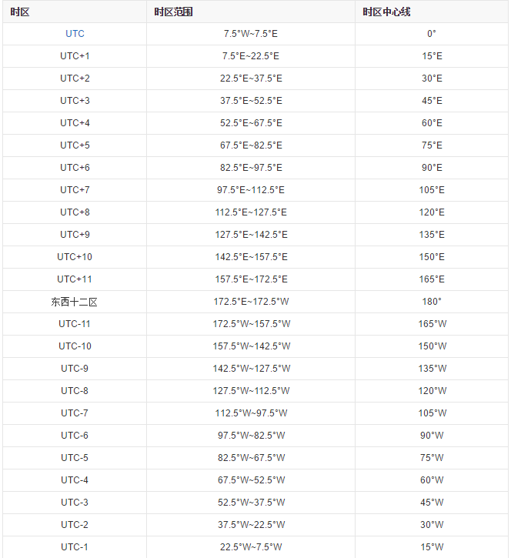

## MySQL 中时区的现象：

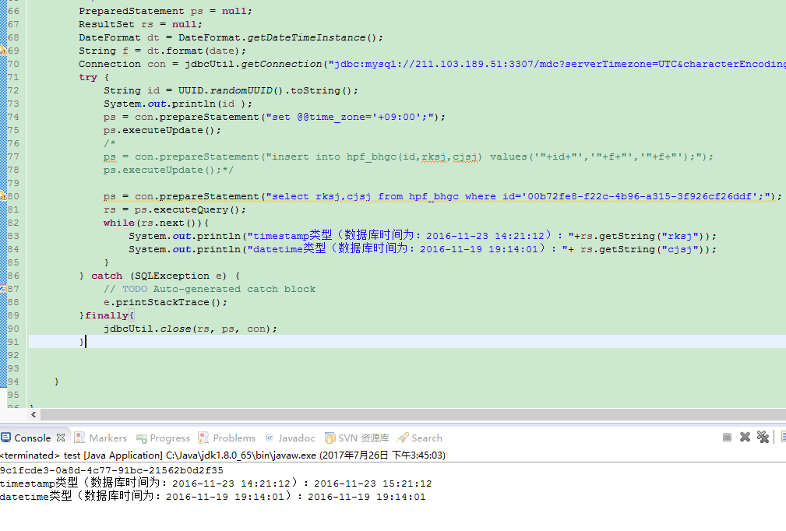

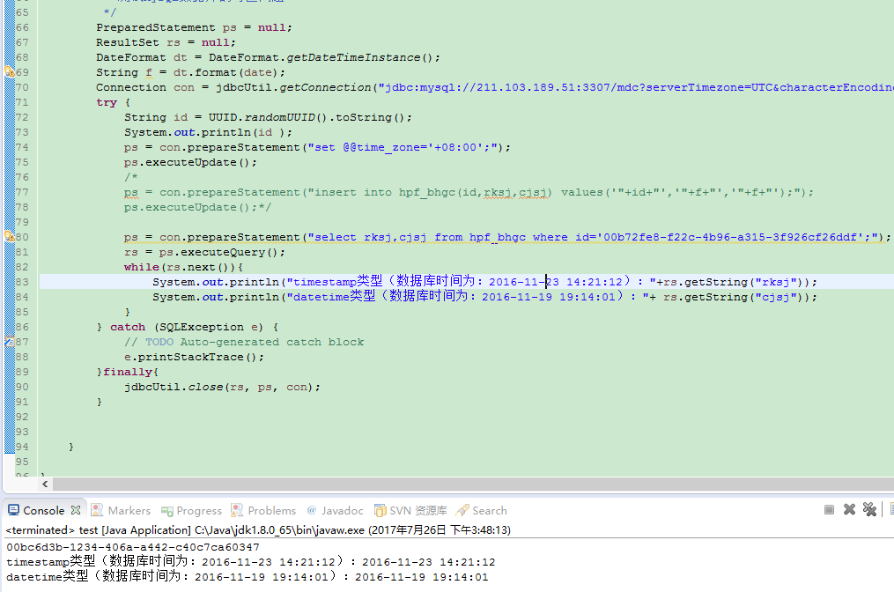

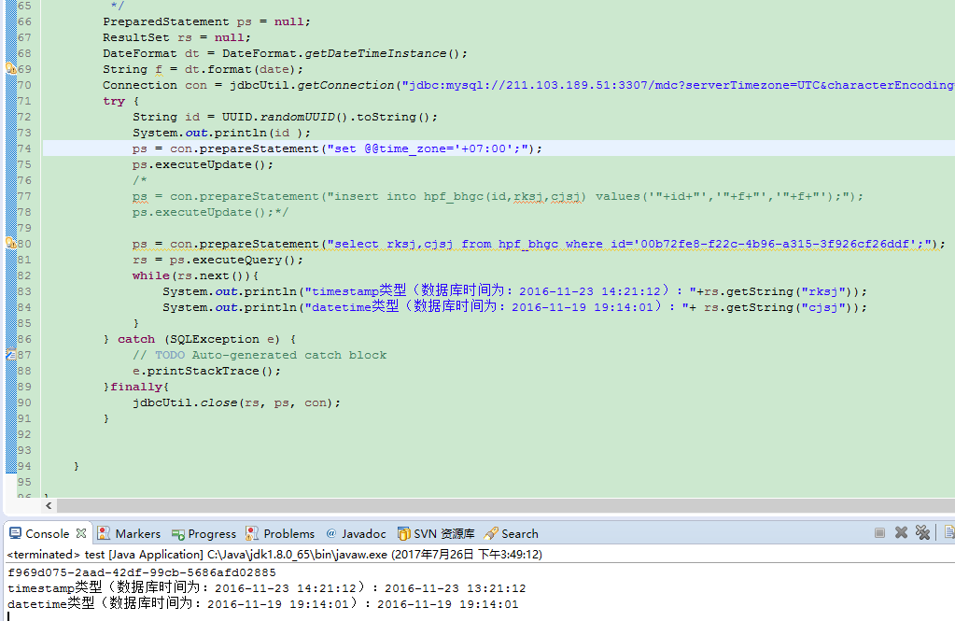

## 总结：

查看内置变量的方法 ：

（1）

mysql> show variables like "%time_zone%";

+------------------+--------+

| Variable_name | Value |

+------------------+--------+

| system_time_zone | |

| time_zone | +08:00 |

+------------------+--------+

2 rows in set, 1 warning (0.01 sec)

（2）

mysql> select @@time_zone;

+-------------+

| @@time_zone |

+-------------+

| +08:00 |

+-------------+

1 row in set (0.01 sec)

MySQL 中只有timestamp类型有时区问题，且timestamp只能显示到2038年

如何保证timestamp类型的数据读显一致：

改变mySQL的time_zone，保证和存储时的time_zone值一致即可。

代码实现：

ps = con.prepareStatement("set @@time_zone='+08:00';");

在查询之前执行即可；

或者通过控制台来设置：mysql> set @@time_zone='+08:00';

彻底解决时区问题：

将日期转成秒或毫秒，用bigint存毫秒或者real存秒，在读取后通过制定时区来转成字符串；